Boletín semanal de 1er grado
Semana del 13 al 17 de abril

Información de contacto del maestro:
1-01 Sra. Washington - washingtoncb1@scsk12.org 1-03 Sra. Castellano - castellanom@ scsk12.org
1-02 Sra. Higginbotham - sagere@scsk12.org 1-04 Sra. Webster - websterl@scsk12.org

** Por favor completa las lecciones de iReady AZUL primero **

Aviso semanal del diario: Hable acerca de un día en el parque. ¿Qué viste?

1er grado | lunes
Matemáticas del: Construya números de adolescentes  Acceda a I-Ready a través de Edugoodies  (Haga clic aquí para acceder a Edugoodies.com) | ELA: Diga Start Digraphs and Consonant Blends  Acceda a I-Ready a través de Edugoodies  (Haga clic aquí para acceder a Edugoodies.com)
  Estudios sociales:  Martin Luther King Jr. Día de  Acceso a través de Clever. Una vez que termine de leer, realice la evaluación en línea. | 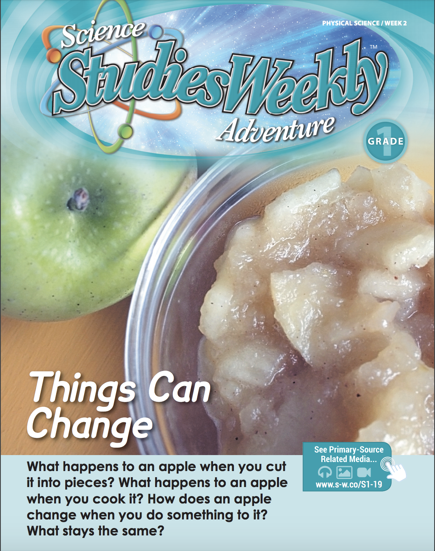  Ciencia: las  cosas pueden cambiar el  Acceso a través de la inteligencia. Una vez que termine de leer, vaya a tomar la evaluación en línea.
1er grado | martes
Matemáticas: Práctica: Construya Números de Adolescentes  Acceda a I-Ready a través de Edugoodies  (Haga clic aquí para acceder a Edugoodies.com) | ELA: Diga Final Digraph y Consonant Blends  Acceda a I-Ready a través de Edugoodies  ( Haga clic aquí para acceder a Edugoodies.com)
1er grado | miercoles
Math: Identifique números de dos dígitos  (haga clic aquí para acceder a iReady por Edugoodies.com) | ELA: compare los sonidos de las vocales cortas y largas  (haga clic aquí para acceder a iReady por Edugoodies.com)
1er grado | jueves
Matemáticas: Práctica: Identifique números de dos dígitos  (haga clic aquí para acceder a iReady por Edugoodies.com) | ELA: palabras con dígrafos iniciales  (haga clic aquí para acceder a iReady por Edugoodies.com)
1er grado | viernes
Matemáticas de: Construya dos Números de dígitos  (haga clic aquí para acceder a iReady por Edugoodies.com) | ELA: diga sonidos de palabras cortas y largas en palabras  (haga clic aquí para acceder a iReady por Edugoodies.com)

